Vergelijkend onderzoek
Lisa Lemstra
Dbkv jaar 2
Project: toegepaste vormgeving

Inhoud

Ernesto Neto 1
Daan Roosegaarde 2
Jan Schoonhoven 3
Conclusie 4
Literatuurlijst 5

Ernesto Neto

Ernesto Neto is een Braziliaanse kunstenaar. Hij omschrijft zichzelf als beeldhouwer (Guggenheim Bilbao Museoa, 2014). Neto maakt sculpturen die je mag aanraken en waar ook de andere zintuigen zoals zicht en reukzin worden geprikkeld. Zo tovert hij ook de galerijen waar hij exposeert om in ruimtes die mensen uitnodigt om binnen te treden (Kunstbus, 2014).
Zintuigelijke beleving speelt een grote rol in zijn werk. Ernesto Neto beweert: “What we have in common is more important than what makes us different. I am interested in debating the plight of humanity, the temperature of the things we experience, the movement of things, language.” (FMGB Guggenheim Bilbao Museoa, 2014, r4) Dit vind ik een interessant gegeven waar ik in mijn ontwerp voor de afwerking van de wand van de fotostudio ook iets mee wil doen. Ik
Wil de voorbijgangers uitnodigen om met hun hand langs de muur te glijden.
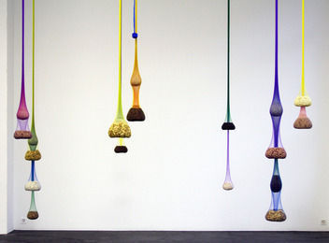
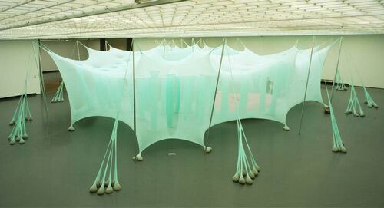
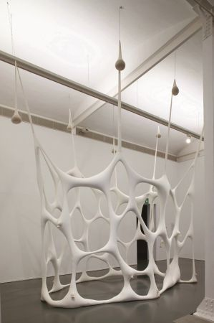
Figuur 1. Celula Nave, 2004
Figuur 2. Globulocell, 2001

Figuur 3. Variation on Color Seed Space Time Love, 2009

Neto maakt veel gebruik van fallische vormen die associaties oproepen met sensualiteit en lichamelijkheid. Deze vormen doet men denken aan het menselijk lichaam.
“Hoewel het werk van Ernesto Neto sensueel en organisch is, toont het tegelijkertijd aandacht voor geometrie, orde en balans.” (Kunstbus, 2014, r6).

De materialen die hij gebruikt zijn netten van nylon en polyester, vaak in opvallende, felle en bonte kleuren die hij vult met zand of geurende specerijen. Met zijn installaties wil Neto zorgen voor een zintuigelijke beleving en uitnodigen tot fysieke interactie met het kunstwerk. Dit wordt veroorzaakt doordat de installaties dynamisch zijn. De vormen vloeien in elkaar over en nemen een groot gedeelte van de ruimte in. Daarnaast voelt de textuur van de stof aan als huid die met iedere aanraking meebeweegt. De kleuren van het materiaal, en de geur van de specerijen spelen een rol bij de zintuigelijke beleving.

Ernesto Neto Vermeldt: "I like to think of the body as both an architectural construction and a landscape" (kunstbus, 2014, r2) Neto’s kunstwerken scheppen een abstract beeld van de werkelijkheid. Ze hebben een esthetisch doel namelijk: de beleving van een sensuele wereld.

Daan Roosegaarde

Daan Roosegaarde heeft een team van designers en specialisten onder de naam Studio Roosegaarde, waar hij mee samenwerkt aan zijn kunstprojecten.

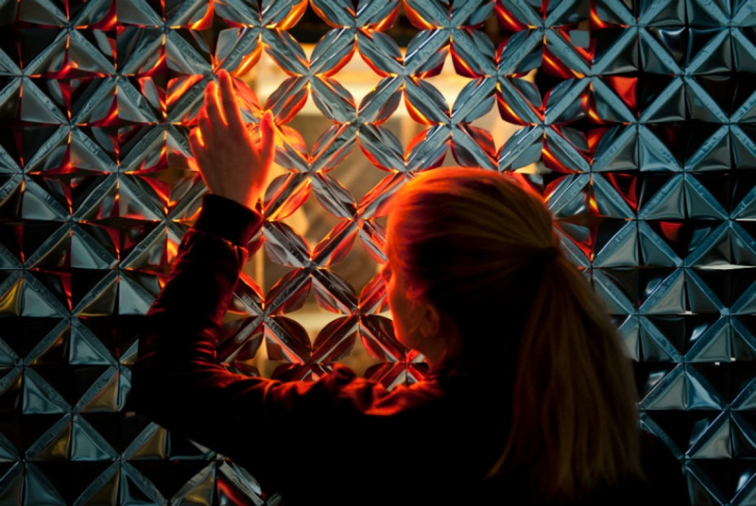
Lotus 7.0 is een muur die bestaat uit honderden “smart foils” die wanneer ze verwarmt worden, open vouwen. Dit wordt veroorzaakt door de lampen die reageren op beweging. Als je dichtbij gaat staan beweegt het warme oranje licht met je mee en vouwen de “smart foils” open. Tegelijkertijd kun je er doorheen kijken, naar de personen die aan de andere kant van de muur staan en met hun communiceren. Als er niemand in de buurt van de muur staat gaat het licht uit en sluiten de “smart foils” zich. Het gaat dus in principe over verbergen en laten zien, privé en openbaar. Maar ook om het delen van de ervaring.
Figuur 4. Lotus 7.0, 2010

Wat gebeurt er als architectuur, technologie en natuur samensmelten? Is de achterliggende gedachte van dit interactieve kunstwerk. “We waren erg geïnteresseerd in de organische kant van technologie”, vandaar ook de titel Lotus 7.0 en het feit dat het een reeks kunstwerken is en dit het zevende exemplaar daarvan. Dit vertelde Roosegaarde tijdens een interview in Parijs (Interview Daan Roosegaarde in Paris about his 'Lotus 7.0', 2010). Roosegaarde haalt technologie uit het scherm en vertaalt dit naar een interactieve ervaring (De groene Amsterdammer, 2013). Zijn werk heeft een esthetische functie, hij wil de toeschouwer zijn kunstwerk zintuigelijk laten ervaren en tegelijkertijd interactie opwekken tussen mensen.

Studio Roosegaarde maakt gebruik van eigen ontworpen materiaal en technologie. Zo is Lotus 7.0 opgebouwd uit de “smart foils” die werden ontworpen door de designers van het team. Ze zijn gebaseerd op het concept van fotosynthese en ontworpen om open te gaan wanneer ze verlicht worden. Het kunstwerk is dus gebaseerd op een abstract idee van de werkelijkheid. De elektronica, sensoren, software en andere media die deel uit maken van dit en de interactieve kunstwerken worden door de techneuten van het team ontwikkelt (Dutch Profile: Daan Roosegaarde, 2013).

Roosegaarde maakt een geheel van het kunstwerk door de “smart foils” in een grote hoeveelheid naast elkaar te plaatsen en in de vorm van een muur. Het interactieve design is een tastbare, hightech omgeving waarin de toeschouwer één wordt met de ruimte. Deze connectie tussen ideologie en technologie noemt Daan Roosegaarde ‘Techno-poëzie’ (Studio Roosegaarde, 2014).

Jan Schoonhoven
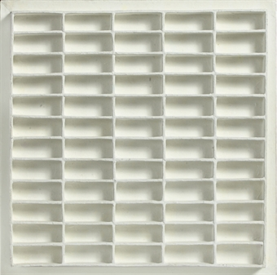
Jan schoonhoven was een Nederlandse schilder en beeldhouwer. In de jaren vijftig ging Jan schoonhoven over van abstract-expressionistich naar monochrome wit geschilderde reliëfs, objectieve kunst dat losstaat van iedere vorm van persoonlijke emotionaliteit.

Zijn opvatting luidde: “Het gaat bij mij in mijn werk om een totaal wit vlak. Los van ieder verschijnsel, los van iedere inmenging die vreemd is aan de waarde van dat vlak. Het wit is geen poollandschap, geen materie die bepaalde associaties oproept. Het is geen mooie materie, geen sensatie, geen symbool of iets anders. Een wit vlak is een wit vlak.” (Museum van Bommel van Dam, 2004)

Figuur 5. 2 richtingen om en om, 1967

De kunstwerken zijn geometrisch en symmetrisch, waar hij gebruikt maakt van ritmische herhalingen en licht- en schaduwwerking hierdoor ontstond een helder en regelmatig patroon. De werken zijn handgemaakt en bestaan uit rijen van gelijmd karton en papier-maché in holle, bolle en terugwijkende vakken. Door veranderende licht- en schaduwval op deze vakken treden er interessante variaties op. Het geheel werd altijd bestreken met een witte synthetische verf (Museum van Bommel van Dam, 2004). “Ik wil het helemaal immaterieel maken. Er moet geen enkel ding meer uit de tastbare werkelijkheid bij zijn.” was wat Schoonhoven vermelde (Museum van Bommel van Dam, 2004). Hij had de esthestische drang om met zijn werk totaal niks meer te maken te hebben met de abstract-expressionistische schilderkunst. Dit streefde hij na door puur en alleen naar de vormen uit de werkelijkheid te kijken en die te herschikken waardoor alleen nog maar de simpele werkelijkheid van het gebruikte materiaal overblijft, die gaan associaties oproepen bij mensen.

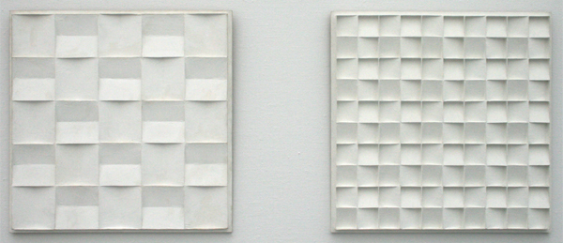

Figuur 6. Kwadreatenrelief 3de opvatting & R 69 41, 1967
Conclusie

Ernesto Neto maakt erg veel gebruik van felle/vrolijke kleuren. Dit doet hij om de zintuigen, in dit geval het zicht van de toeschouwer te prikkelen. Daan Roosegaarde gebruikt in zijn ontwerp van Lotus 7.0 lampen die kleur aanbrengt op het kunstwerk. Wanneer de toeschouwer dicht langs het werk beweegt gaan de lampen aan en geven een oranje gloed af op het anders zilvergekleurde folie. Neto en Roosegaarde doen allebei aan interactieve kunst het doel van de kleur van de kunstwerken is om mensen uit te nodigen tot aanraking. Bij Jan Schoonhoven is dat totaal anders hij gebruikt helemaal geen kleur in z’n werk. Zijn kunstwerken zijn monochroom wit van kleur en focust puur op de geometrische vormen. Zijn doel is om de toeschouwer naar de simpele werkelijkheid te laten kijken, het materiaal en de vormen. Hij laat licht- en schaduwwerking het kunstwerk beïnvloeden waardoor er steeds weer verandering optreed.
De geometrische vormen die Jan Schoonhoven gebruikt verschillen nogal als je kijkt naar de organische vormen van Ernesto Neto zijn werk. Daan Roosegaarde werkt vanuit de natuur en technologie die hij combineert, waardoor het kunstwerk wel geometrisch is, maar een organische werking heeft.

In al het werk van Roosegaarde is de interactie tussen mensen, technologie en ruimte, een belangrijk thema. Interactieve kunst laat de toeschouwer deel uitmaken van het kunstwerk en dat vind ik een mooi en interessant gegeven om eventueel ook in mijn ontwerp voor de studiowand te verwerken, dat er ook interactie plaatsvindt. Ernesto Neto maakt ook interactieve kunst, maar de interactie vindt voornamelijk plaats tussen het kunstwerk en de toeschouwer. Het lokt geen directe interactie uit tussen mensen, wat bij Roosegaarde echt een doel is.

Het werk van alle drie de kunstenaars hebben een esthetische functie en zijn gebaseerd op een abstract idee of in Schoonhoven ’s geval abstracte werkelijkheid. De esthetische functie van Jan Schoonhoven zijn werk is dat hij zijn idee van schoonheid/kunst wil laten zien. Ernesto Neto en Daan Roosegaarde willen mensen laten beleven en bij Neto komt daar ook nog vermaak bij kijken, meer dan bij Roosegaarde.

Jan Schoonhoven heb ik uitgekozen voor dit onderzoek, omdat ik licht- en schaduwwerking interessant vind om te gebruiken in mijn ontwerp. Het verandert hoe iets er uit ziet of hoe je er tegenaan kijkt. Ik ben met driehoekige vormen bezig en die vormen zouden, door ze op een bepaalde manier op de muur te plaatsen een sterk schaduweffect kunnen geven.

Literatuurlijst

Websites

Artbios (3 augustus 2011). Jan Schoonhoven. Geraadpleegd op 8 oktober 2014 via
http://artbios.net/7-en.html
Artsy. (10 augustus 2014). Ernesto Neto: Biography. Geraadpleegd op 6 oktober 2014
via https://artsy.net/artist/ernesto-neto
Barends, F. (10 augustus 2014) De geheel eigen wereld van Jan Schoonhoven. Geraadpleegd op 8 oktober 2014 via http://www.vanbommelvandam.nl/nl/nieuws/de-geheel-eigen-wereld-van-jan-schoonhoven/
FMGB Guggenheim Bilbao Museoa. (10 augustus 2014). The exhibition. Geraadpleegd op 6 oktober 2014 via http://ernestoneto.guggenheim-bilbao.es/en/
Kunstbus. (10 augustus 2014). Ernesto Neto (1964, Rio de Janeiro). Geraadpleegd op 6 oktober 2014 via http://www.kunstbus.nl/kunst/ernesto+neto.html
Studio Roosegaarde. (10 augustus 2014). About Daan. Geraadpleegd op 8 oktober 2014 via
https://www.studioroosegaarde.net/info/about-daan/
Tanya Bonakdar Gallery. (z.j.) Biography. Geraadpleegd op 7 oktober 2014 via
http://www.tanyabonakdargallery.com/artists/ernesto-neto/series
The MIT Press. (augustus 2010). Daan Roosegaarde. Geraadpleegd op 9 oktober 2014 via
http://www.mitpressjournals.org/doi/abs/10.1162/LEON_a_00025?journalCode=leon#.VDUo31e0OSg

Artikelen

Metz, T. (29 december 2013). De techno-poëzie van Daan Roosegaarde. De groene Amsterdammer. Geraadpleegd via http://www.groene.nl/artikel/de-techno-poezie-van-daan-roosegaarde

Audiovisueel

Interview Daan Roosegaarde in Paris about his 'Lotus 7.0' : Studio Roosegaarde (20 december, 2010). Geraadpleegd via . https://www.studioroosegaarde.net/story/208/interview-daan-roosegaarde-in-paris-about-his-lotus-7-0/#208
Studio Roosegaarde (11 februari 2013). Studioroosegaarde: Dutch Profile: Daan Roosegaarde (videobestand). Geraadpleegd via http://www.youtube.com/watch?v=vvWJWN0LNVE&list=UUmjcjrCGFGXzYhxCInpZEIw&index=27

